Компания «РЕДИУС» |  | 644046, г. Омск, ул. Ипподромная, 2  Тел/факс: 8 (3812) 354 690  E-mail: redius.omsk@mail.ru  Интернет ресурс: www.redius.ru

рекламные динамические установки

01 сентября 2022 года

Прайс-лист на запасные детали

 | Наименование | Вид | Цена | Прим.
1. | Диск ведущий | 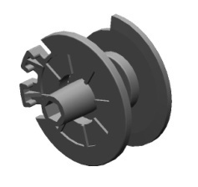 | 212 руб.
2. | Диск ведомый | 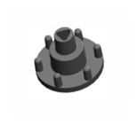 | 119 руб.
3. | Валик приводной (ось) | 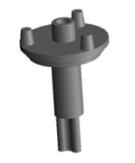 | 93 руб.
4. | Корпус | 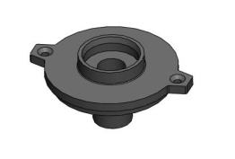 | 88 руб.
5. | Заглушка (на неразборную призму) | 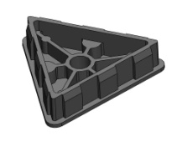 | 96 руб.
6. | Донышко (на разборную призму) 100мм | 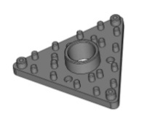 | 79 руб.
7. | Заглушка (на разборную призму) 100мм | 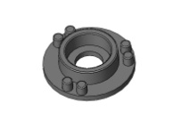 | 41 руб.
8. | Донышко (на разборную призму) 145мм | 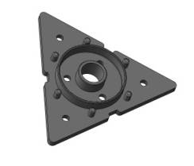 | 147 руб.
9. | Заглушка (на разборную призму) 145мм | 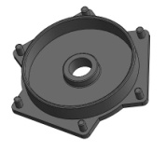 | 102 руб.
10. | Фиксатор (на разборную призму) 100мм | 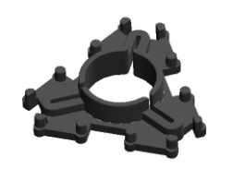 | 85 руб.
11. | Узел в сборе | 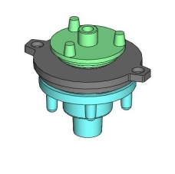 | 510 руб. | с подшипником
12. | Двигатель | 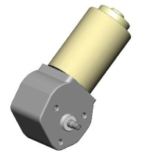 | 4800 руб.
13. | Шестерня малая | 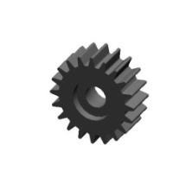 | 1240 руб.
14. | Шестерня большая | 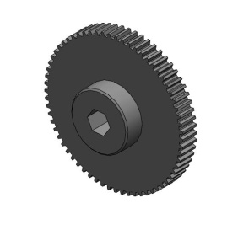 | 3510 руб.
15. | Опора подшипника | 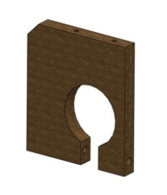 | 520 руб.
16. | Подшипник в узел | 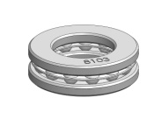 | 150 руб.
17. | Подшипник упорный | 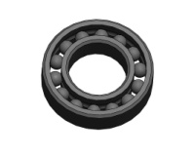 | 85 руб.
18. | Подшипник на вал | 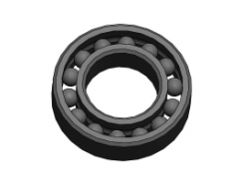 | 150 руб.
19. | Датчик Холла | 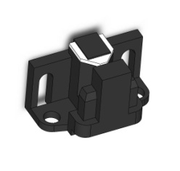 | 590 руб.
20. | Датчик Холла (комплект) | 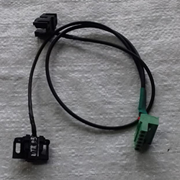 | 1300 руб.
21. | Сухарь | 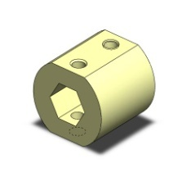 | 910 руб.
22. | Ось алюминиевая РДУ | 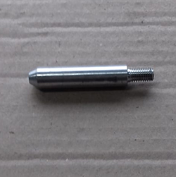 | 160 руб.
23. | Призма 100 мм  L= 3,0 м | 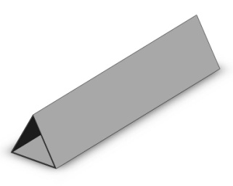 | 3650 руб.
24. | Призма 145 мм L= 3,0 м |  | 7200 руб.
25. | Панель 145 мм L = 3,0м | 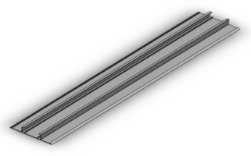 | 2800 руб.
26. | Сердечник L = 3,0 м | 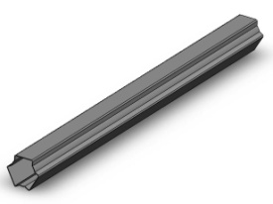 | 3400 руб.
27. | Балка нижняя L = 3,3 м | 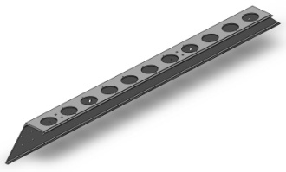 | 9800 руб.
28. | Балка верхняя L = 3,3 м | 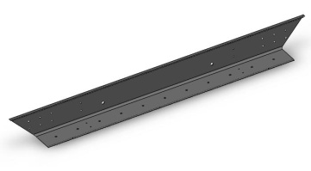 | 8800 руб.
29. | Балка боковая | 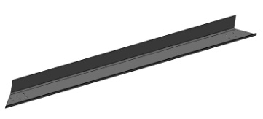 | 7900 руб.
30. | Кожух L = 3,3 м | 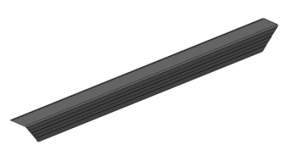 | 4600 руб.
31. | Кожух блока управления | 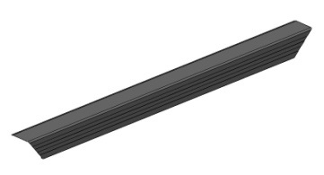 | 1400 руб.
32. | Вал оцинкованный |  | 750 руб./м
33. | Пульт управления (стандарт) | 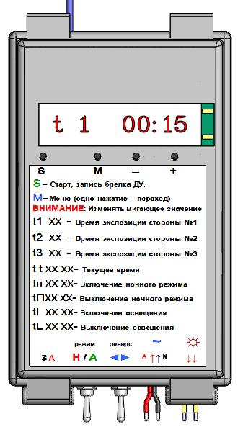 | 27000 руб.
34. | Плата пульта управления | 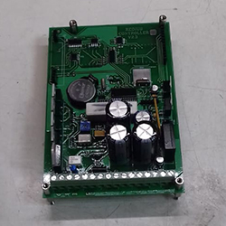 | 12600 руб.
35. | Трансформатор STR105 | 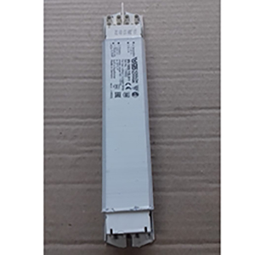 | 3400 руб.
36. | GSM - контроллер | 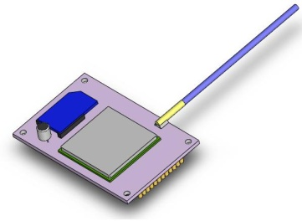 | 11000 руб.
37. | Брелок | 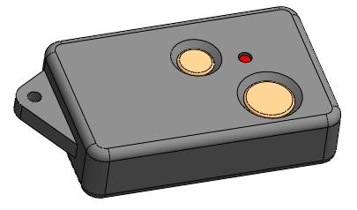 | 2400 руб.
38. | Приемник для брелка | 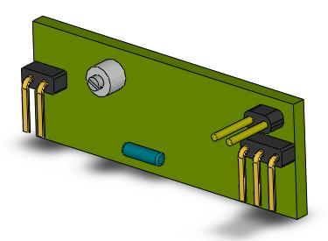 | 1600 руб.
39. | Кронштейн под двигатель | 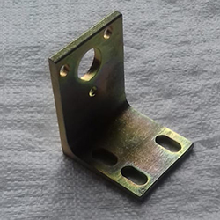 | 1200 руб.
40. | Кронштейн под упорный болт | 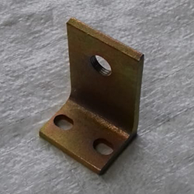 | 800 руб.
41. | Упор вала | 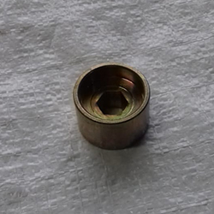 | 740 руб.
42. | Упорный болт | 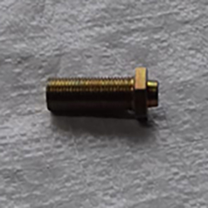 | 350 руб.
43. | Упорный болт с гайкой | 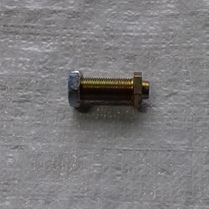 | 370 руб.
44. | Угловая пластина верхняя | 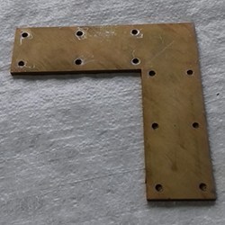 | 830 руб.
45. | Угловая пластина левая | 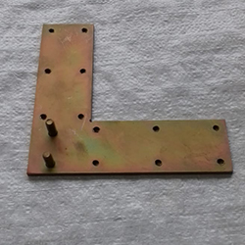 | 930 руб.
46. | Угловая пластина под двигатель | 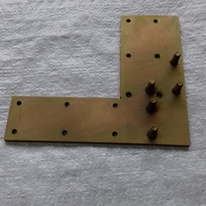 | 1150 руб.

